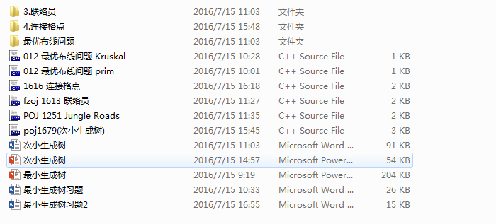

啊，先纪念一下吧，难得一天这么666 AC完了所有题 （次小生成树代码完全看懂）

今天学到了最小生成树算法中的Prim算法 和 Kruskal算法。从宏观上来讲prim更适合稠密图，krustal更适合稀疏图，但对于我们来说暂时没有什么区别啦。

Prim算法中主要注意的点是

1. 在visit数组与minn数组（最小到达某点的权边的权值）上 注意只有未遍历而且小于当前所存的权才可以更新
2. 循环次数为n-1次，错误的次数会导致答案错误
3. 所有点之间的初始距离为正无穷

Kruskal算法中主要注意的点是

1. 所有的边要用结构体存，方便快排
2. 注意并查集的Getfather函数的压缩路径和union函数的是否父亲相同的判断
3. 注意变量k的维护，k满足k==n-1时必须及时跳出循环